域名新手上路
会员注册流程 2
域名注册流程 5
域名解析 9
域名转发 13
域名续费 19

会员注册流程
1．在首页点“注册”。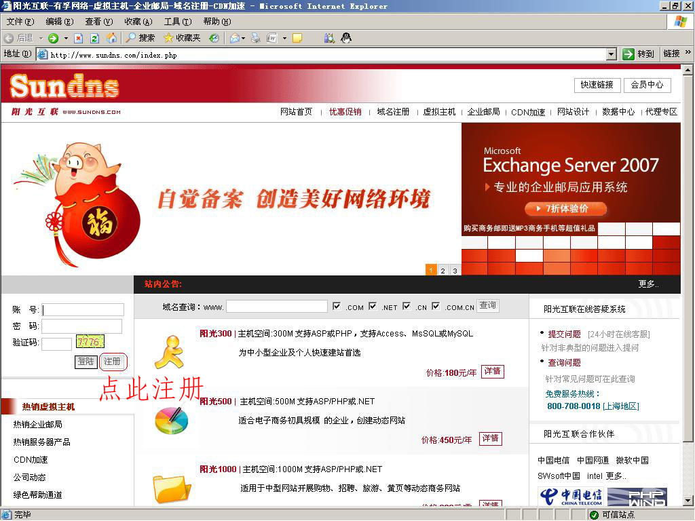
2．填写会员基本信息。
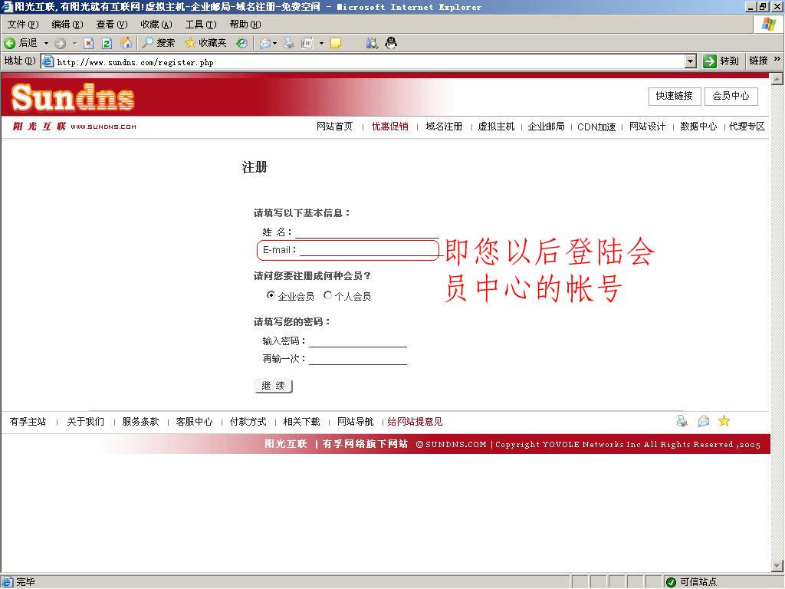
3．填写企业或个人资料。
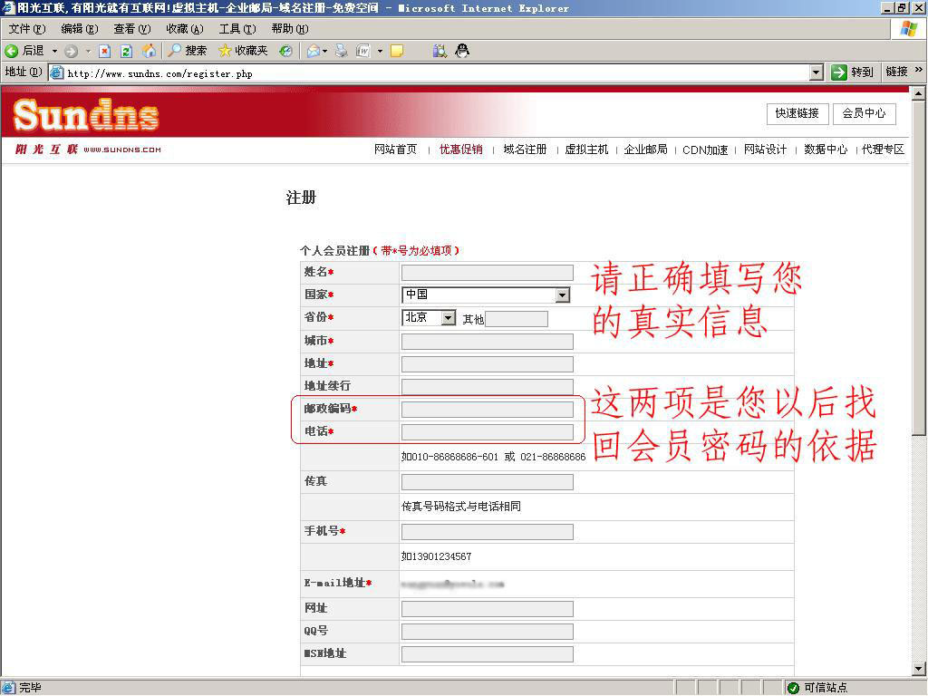
4．注册成功。
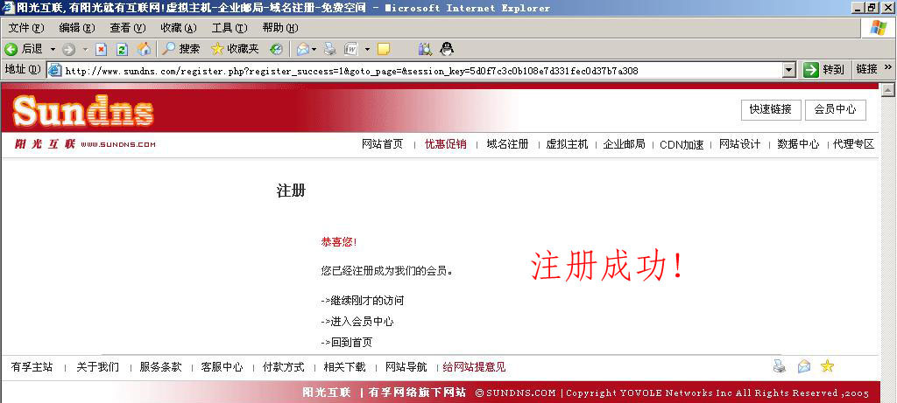

域名注册流程
1．申请成为阳光互联会员，拥有会员帐号（点此申请）。已注册用户直接登录会员中心（点此登录）。
2．在“域名注册”页面查询想申请的域名是否被人注册。
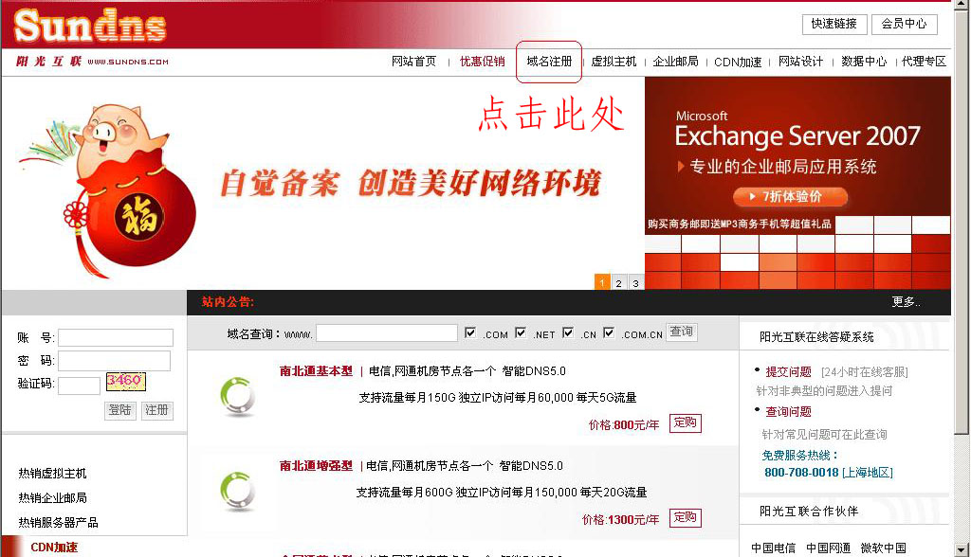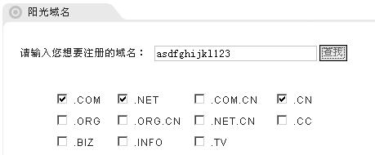
3．如果您想要注册的域名显示“未注册”，选择要购买的域名加入购物车，也可以继续查找域名。
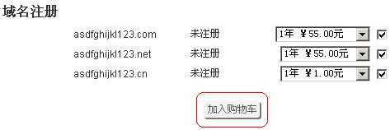
4．在“购物车”里点结算。
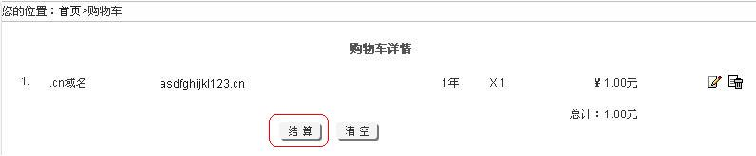
5．账户余额不足的用户请先进行充值，在线充值的请点击页面上的“充值”，汇款则按照汇款充值的流程（点此了解详细充值方式）。
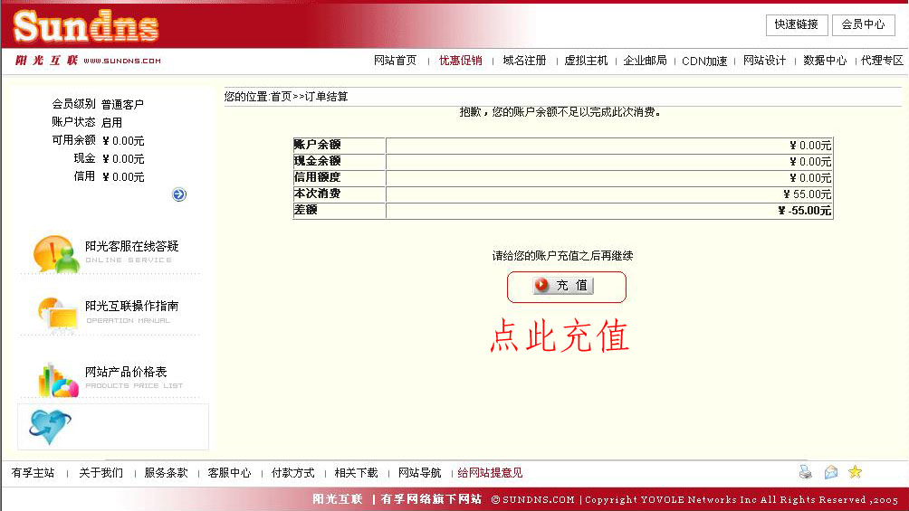
6．充值完成后请点击“购物车”，重新进入结算界面，继续完成域名注册。
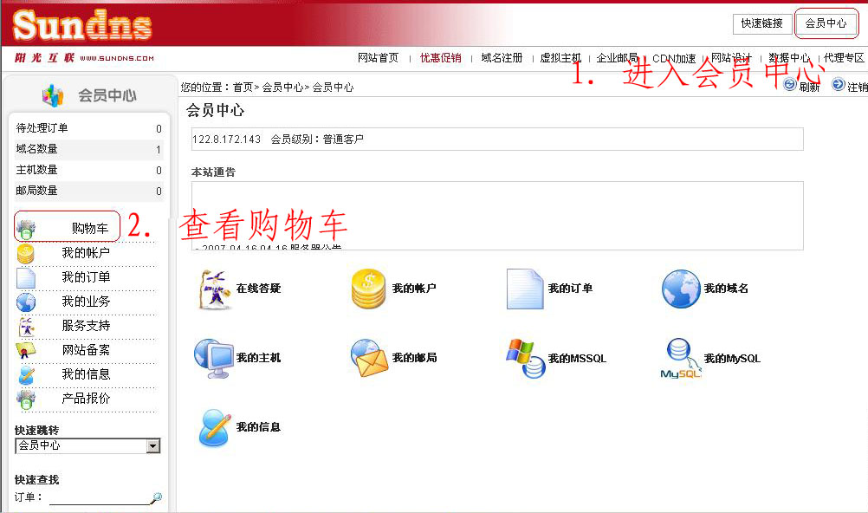
7．会员账户里有足够余额的，直接可以继续注册。
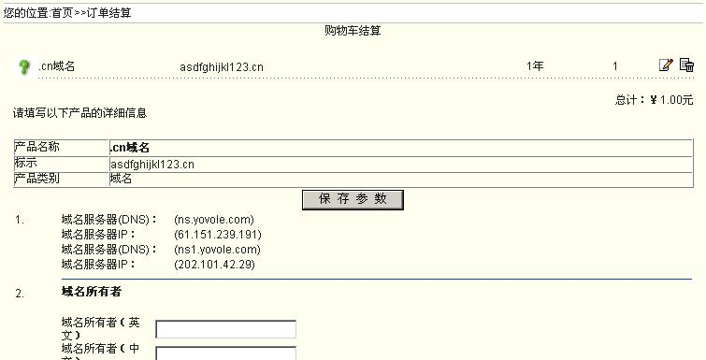
8．正确填写完域名注册信息之后，点击“保存参数”。
9．再次确认订单，系统自动将费用从会员帐号中扣除。
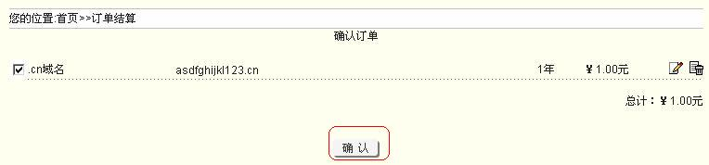
10．域名注册成功，请到您的邮箱查看相关信息。如果要查whois信息，国际域名请登陆www.internic.com查看，国内域名请登陆www.cnnic.cn查看。
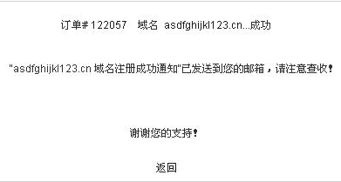

域名解析
1．登录会员中心（点此登录）>我的域名>找到想要做解析的域名
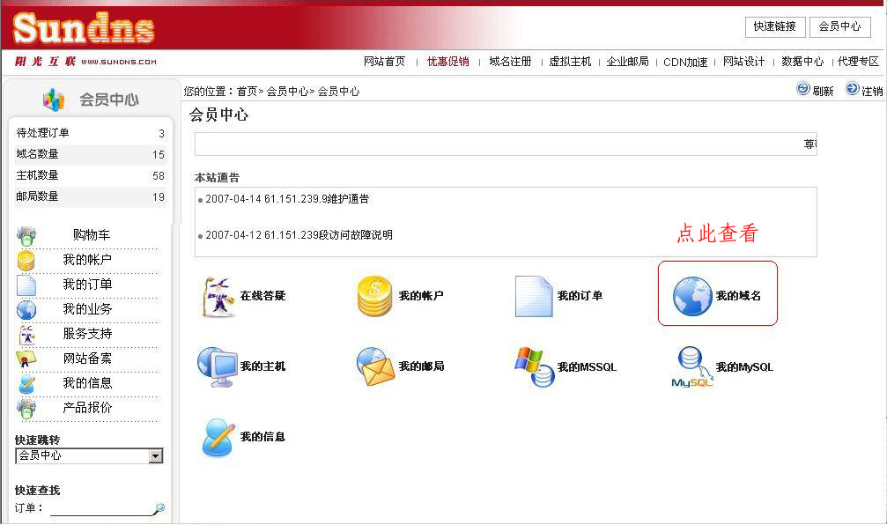
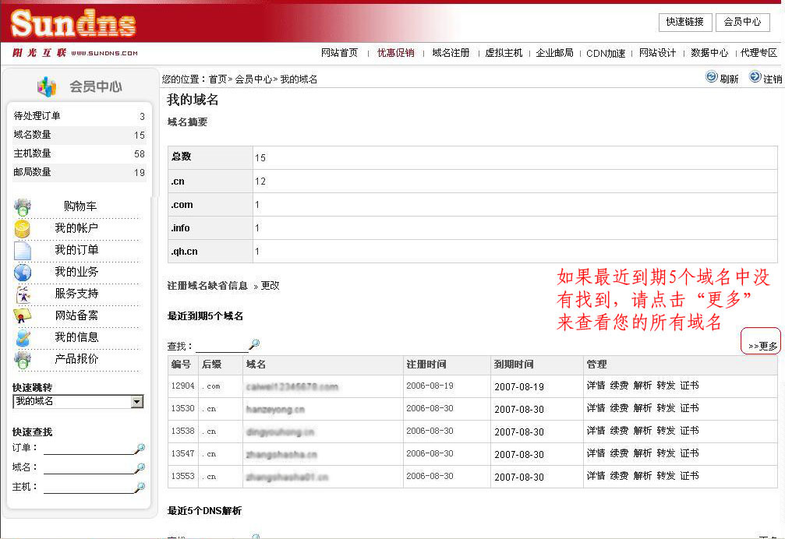
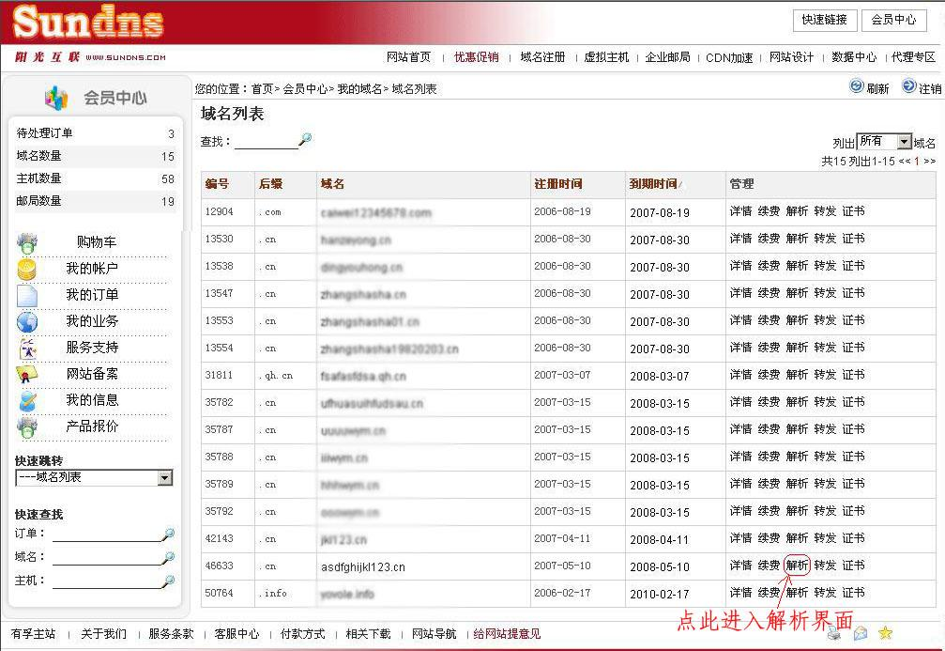
2．解析域名。
a.主机在阳光互联：
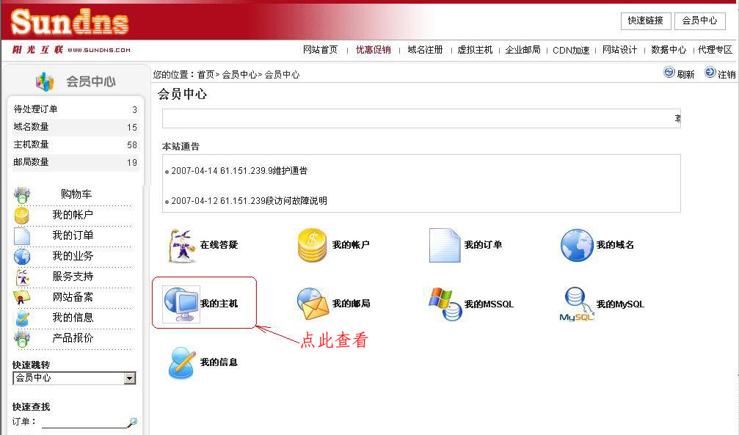
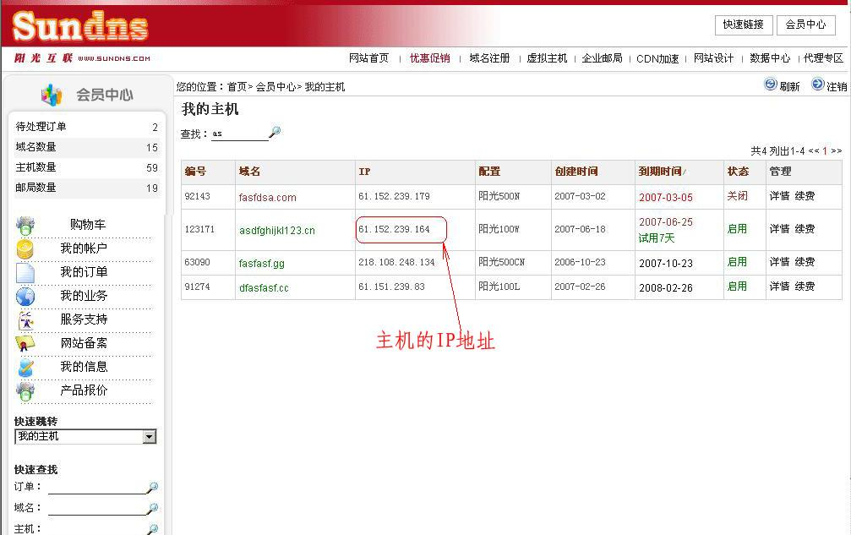
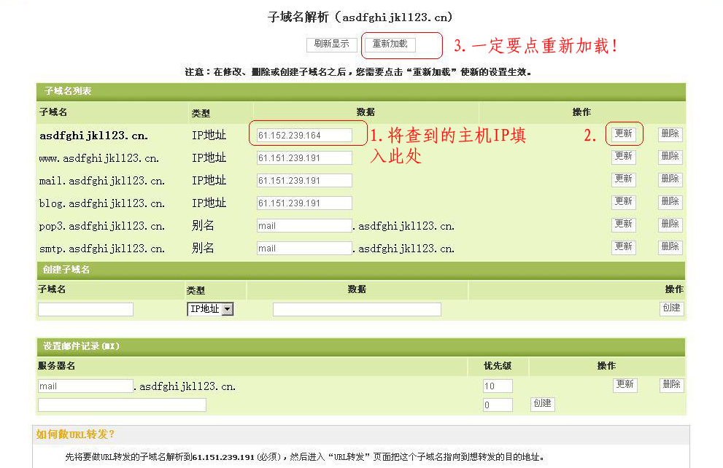
按此步骤一个一个地做解析，等解析生效即可。
b. 主机在不在阳光互联：
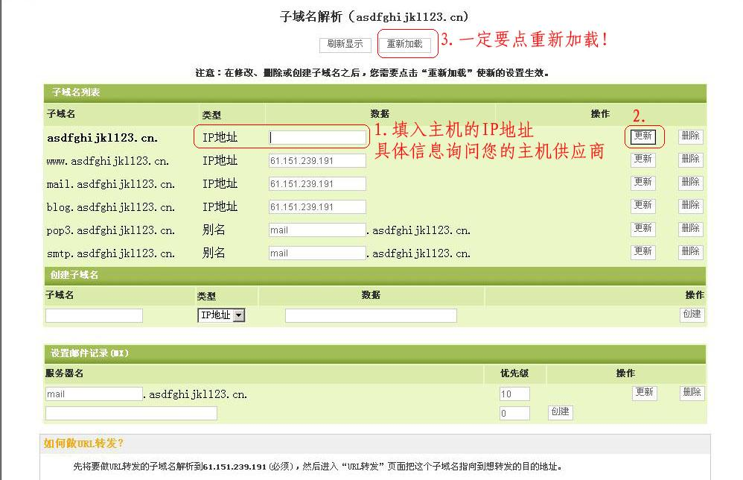
按此步骤一个一个地做解析，等解析生效即可。

域名转发
1．登录会员中心（点此登录）>我的域名>找到想要做转发的域名
2．请先确定要转发的子域名是否已创建并且解析到正确的DNS服务器的IP地址。
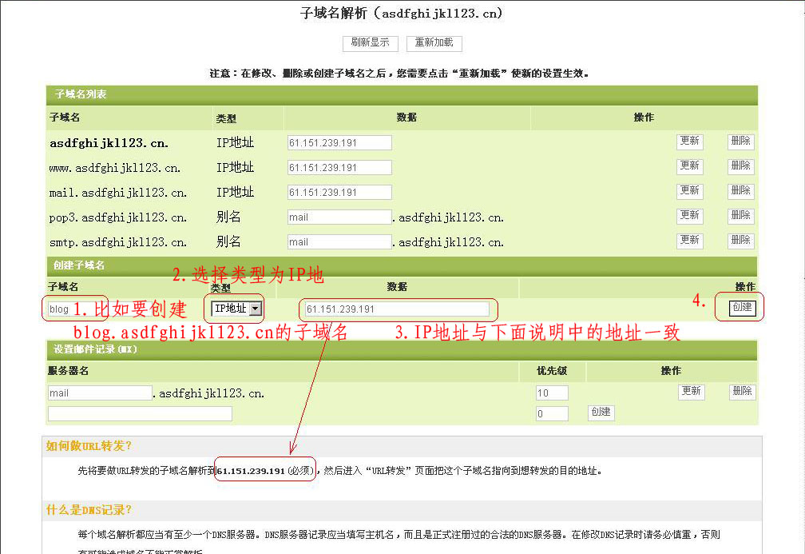
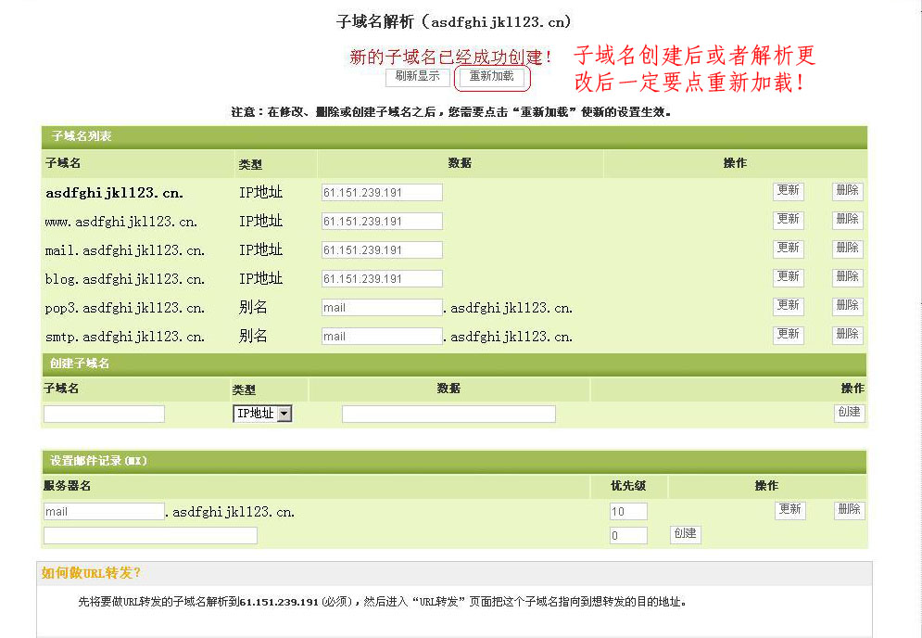
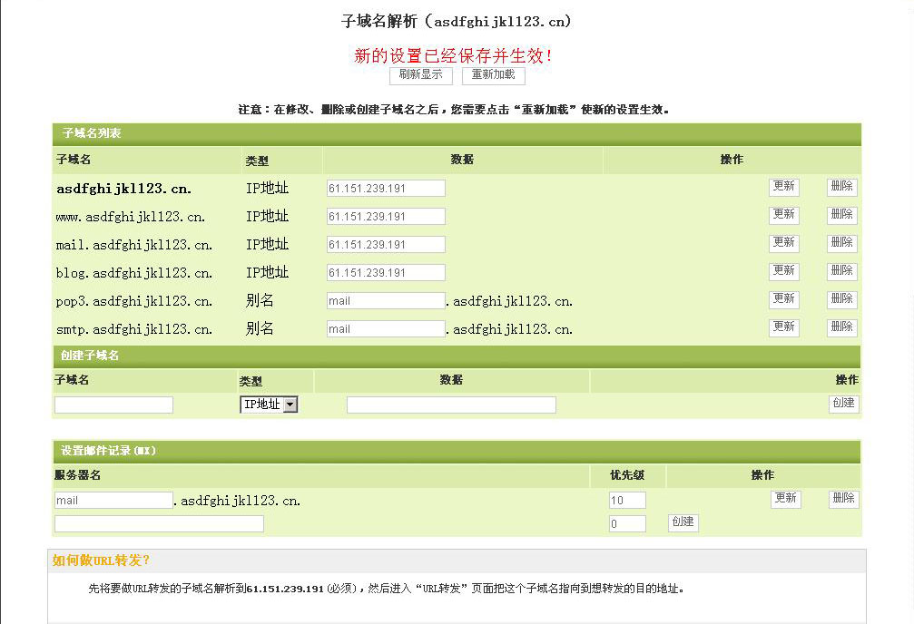
注：如果不小心将顶级域名删除了，添加方法如下：
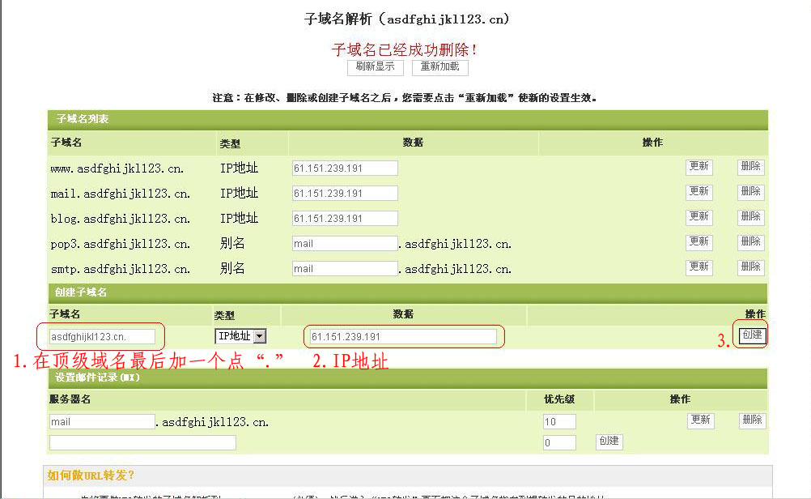
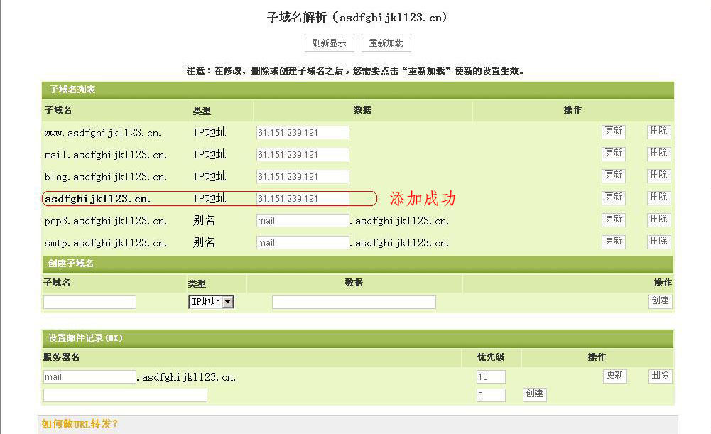
3．进入域名转发界面>填写要转发的子域名和要转发到的目的地址，点“创建”，等DNS生效即可。

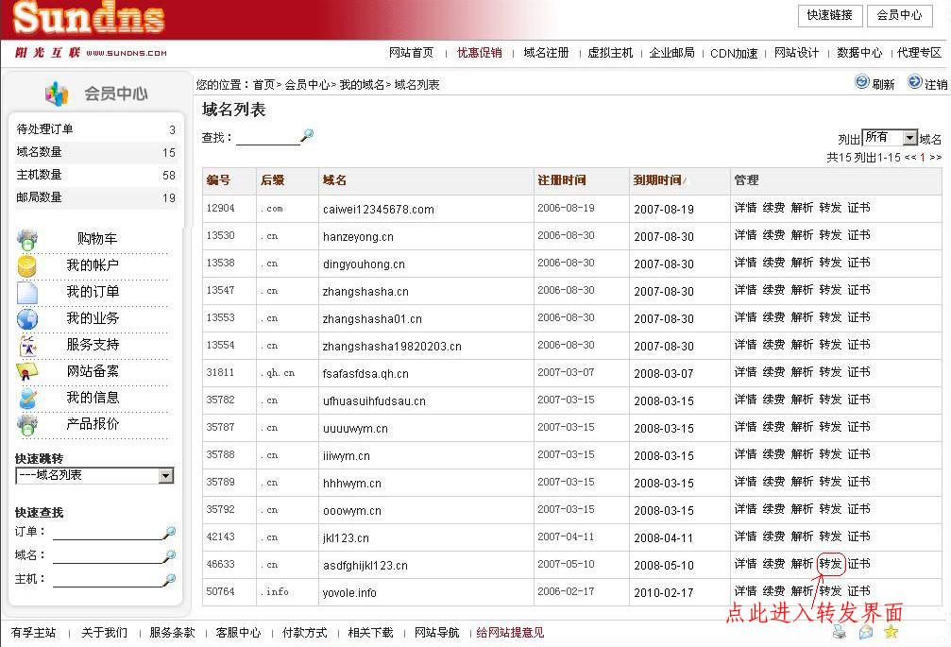
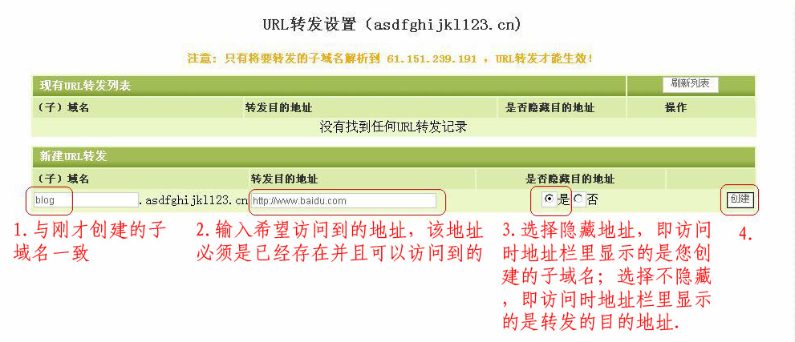
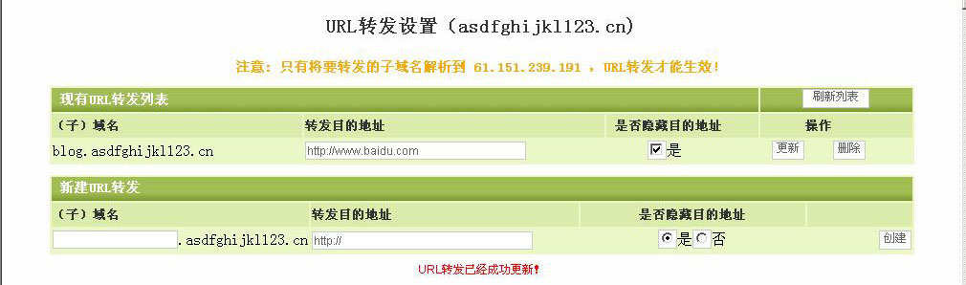
4．DNS生效后，在浏览器地址栏中输入刚才创建的子域名，即跳转到目的地址。
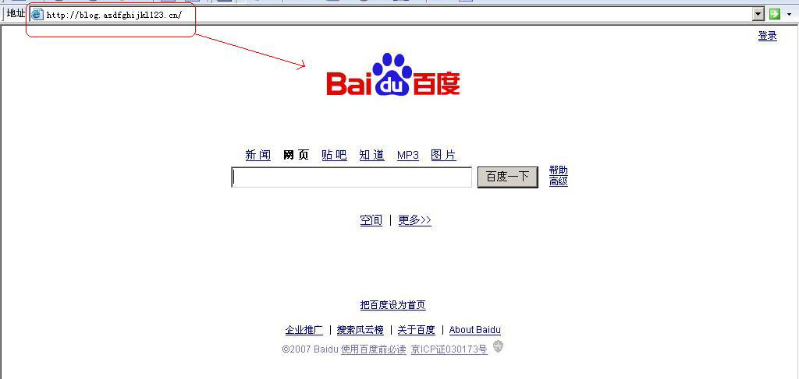

域名续费
1．登录会员中心（点此登录）>我的域名>找到想要续费的域名
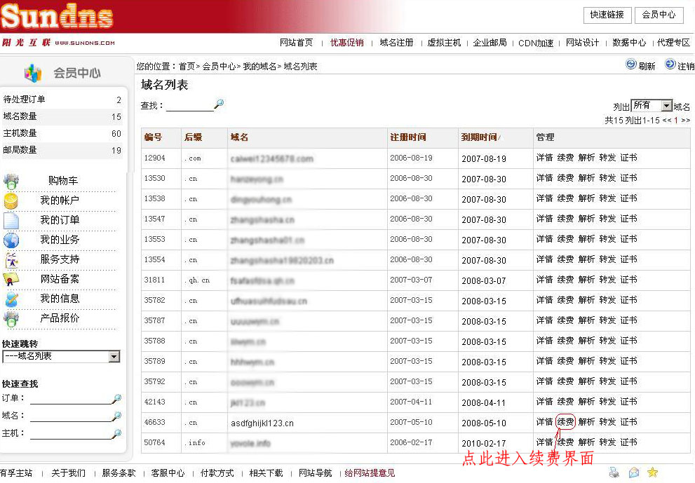
2．域名续费。
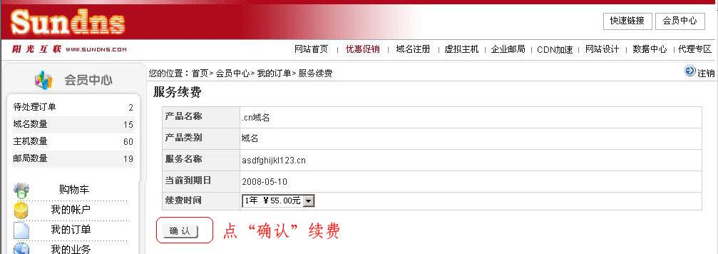
3．查看DNS是否已经续费完成，若没有，则需要手动自行续费。（DNS续费是免费的）
